"ДЕТИ - ГЕРОИ"
На самом деле, глядя на этих семерых мальчишек, оказавшихся в просторном зале Общественного собрания южной столицы, где им солидные люди в самой торжественной обстановке вручали государственные награды, никак нельзя было в них разглядеть что-то эдакое — совершенно героическое что ли, отличающее их от других, сотен и тысяч таких же пацанов в Ростовской области. Встретишь такого на улице — и пройдешь мимо.
Но нет же! На самом деле, вот именно они, обычные парни, самому старшему из которых едва исполнилось двадцать, а самому младшему двенадцать, - они-то и есть настоящие герои. Потому что оказавшись в критической ситуации, когда от неминуемой трагедии совершенно чужих для них людей отдаляли какие-то доли секунды, эти мальчишки не стали снимать происходящее на телефон, а рискнув собственными жизнями бросились на выручку.
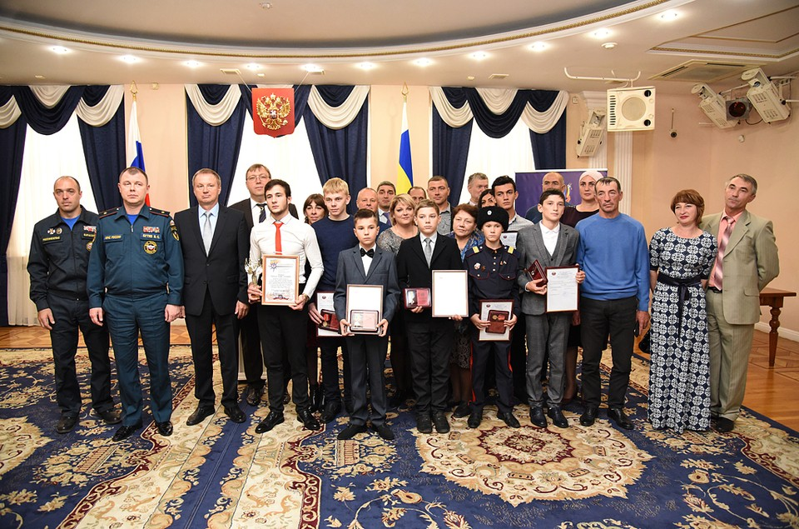

Гаджи Абакаров, семиклассник из Пролетарского района Ростовской области.
Ему всего 14. В апреле этого года он стал свидетелем того, как легковой автомобиль упал в оросительный канал. Парень моментально набрал отца, крикнув только в трубку — вызывай, мол, спасателей, а сам прыгнул в воду, чтобы помочь водителю тонущего автомобиля. И когда на место прибыл отец мальчика, они вытащили мужчину на берег и оказали ему первую помощь. Награжден медалью «За мужество в спасении».

Дмитрий Сериков и его друг Егор Заворотняк (одному 13 лет, другому 12) - школьники из Волгодонского района.
Когда в мае этого года в хуторе Лагутники начался пожар, мальчишки, игравшие по соседству, услышав крики о помощи, схватили поливальные шланги для огорода и начали тушить огонь. Увидев огонь, в горящий дом вбежал хозяин, чтобы забрать документы, и — пропал! Парнишки, намочив куртки, вбежали внутрь — в самое пекло — и увидели, как тот лежит на поле бе ссознания. Они вытащили его наружу и тем самым спасли ему жизнь. А огонь, усилиями соседей, удалось потушить еще до прибытия пожарных. Награждены медалью «За мужество в спасении».

Андраик Амирханян и Володя Харченко (15 и 16 лет) – ученики из Матвеево-Курганского района
Ребята сумели сами потушить пожар в многоквартирном доме Ленинского поселка, не допустив его распространения. Награждены медалью «За спасение жизни».

Даниил Дмитров из Шахты.
21 января, находясь на гастролях в Москве в составе группы «Казачок», Даниил вместе с товарищами ждал выхода на сцену за кулисами. Мальчик заметил, что к открытому, по рассеянности работников сцены, электрощиту подошла девочка лет 3-4. Она уже протянула руки к проводам, но Даниил успел оттянуть ее от опасного прибора — еще бы полсекунды, и девчушку бы ударило током! Награжден медалью «За спасение жизни».

Тимофей Теребунсков, уроженец хутора Старая Станица Каменского района
Тимофей Теребунсков, уроженец хутора Старая Станица Каменского района, который в настоящее время учится в Кубанском государственного университета физической культуры, спорта и туризма, когда ему было 17, во время отдыха с друзьями на природе, спас ударенную молнию девушку Дарью: он сорок минут, пока к месту происшествия ехала скорая, делал ей искусственное дыхание и массаж сердца, без которых бы она просто не смогла бы выжить.он поощрен Благодарностью департамента по предупреждению и ликвидации чрезвычайных ситуаций Ростовской области.

